Скачайте файлы для установки MATLAB R2021b по ссылке <https://disk.yandex.ru/d/5iQXW1ai4nxDXA>

После установки MATLAB 2021b нужно установить компилятор с языка C/C++. Для этого запустите файл mingw.mlpkginstall (имеется в архиве). После установки компилятора наберите в командном окне MATLAB команду mex –setup (см. скриншот).

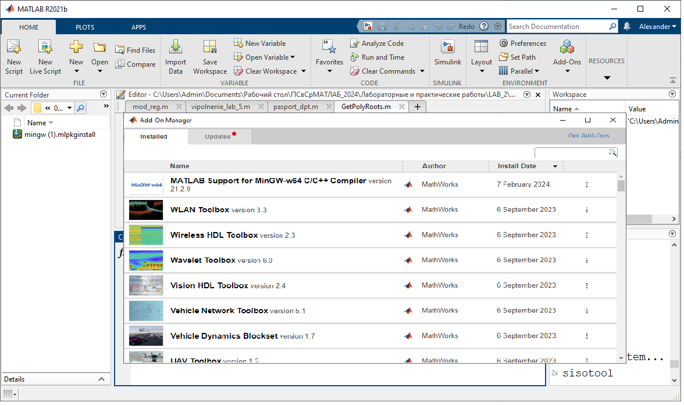

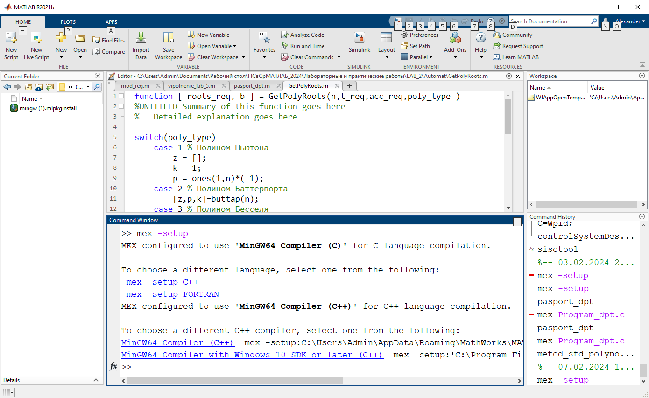

Разместите файлы моделей, с которыми вы работаете в папке, путь к которой не содержит символы кириллицы. Можно создать папку непосредственно на рабочем столе.

Перед созданием SIL блока проверьте настройки компилятора (см. внимательно скриншоты).

